数据标注检查工具1.0
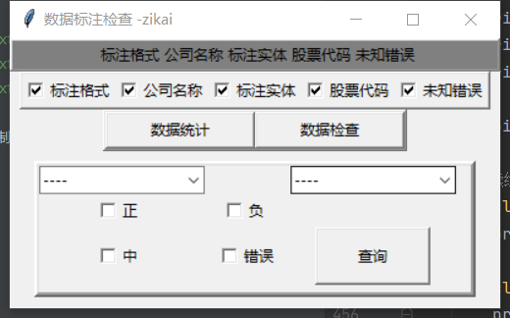








- 使用说明 下载地址：数据标注检查器 (miamioh.edu)

- 显示框 ‘显示框’显示‘错误选项’()中选中的内容
- 错误选项 ‘错误选项’中被勾选的错误种类会在用户按下‘数据检查后’()后被打印在一个txt文档中，未被勾选的选项会被忽略
- 数据统计 ‘数据统计’被用户按下后会将统计出的标注数量与分布信息打印到一个txt文档中
- 数据检查 ‘数据检查’被用户按下后会将‘错误选项’()中勾选的错误信息打印到一个txt文档中
- 一级标签 ‘一级标签’被点击后会显示下拉菜单，选定标签后‘二级标签’()会可供选择
- 二级标签 ‘二级标签’在‘一级标签’()被选中后可用，会包含二级标签对应的选项。二级标签内不存在的标签也可以用手动输入的方式在二级标签框中输入所需搜索的二级标签。
- 筛选器 ‘筛选器’中选中的选项对应的标注会被打印，未被选中的会被忽略。错误为标注内容第三项不为‘正’‘负’‘中’的选项
- 查询按钮 点击‘查询按钮’按钮后会找出所有符合‘二级标签’()的选项，并按照‘筛选器’()中选中的类型进行统计。最后将查询结果写入txt文档

